Adminhandbok för turneringsadministration
Detta dokument är gjort för personer som administrerar turneringar och som vill ha en tydlig, praktisk guide utan tekniska detaljer.
Målet är att du ska kunna:
- Logga in.
- Skapa och hantera spelveckor.
- Lägg till deltagare.
- Generera matcher.
- Rapportera resultat.
- Publicera korrekta tabeller.
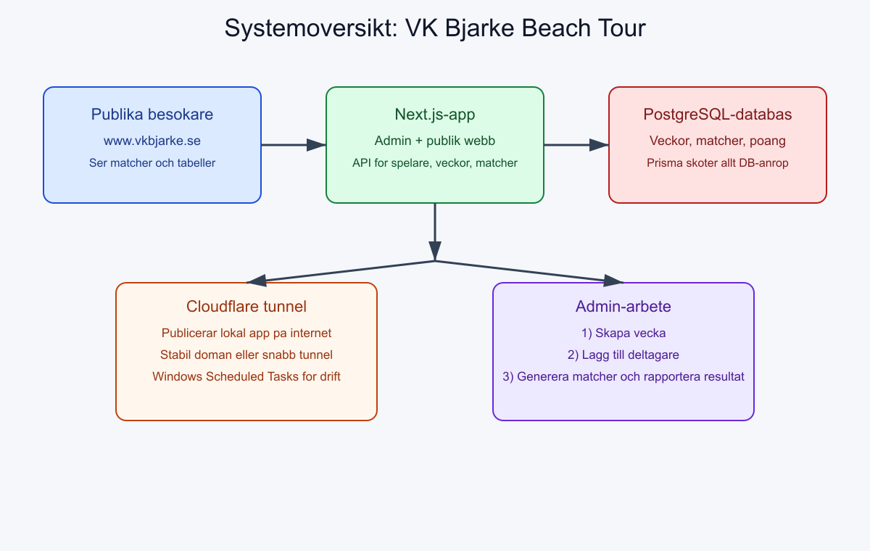
Systemoversikt

Snabbstart (2 minuter)
Följ denna ordning varje vecka:
- Gå till Admin och logga in.
- Skapa veckan (veckonummer + datum).
- Lägg till deltagare.
- Ange antal rundor och generera matcher.
- Registrera resultat i alla matcher.
- Kontrollera veckotabell och säsongstabell.
- Markera veckan som klar.
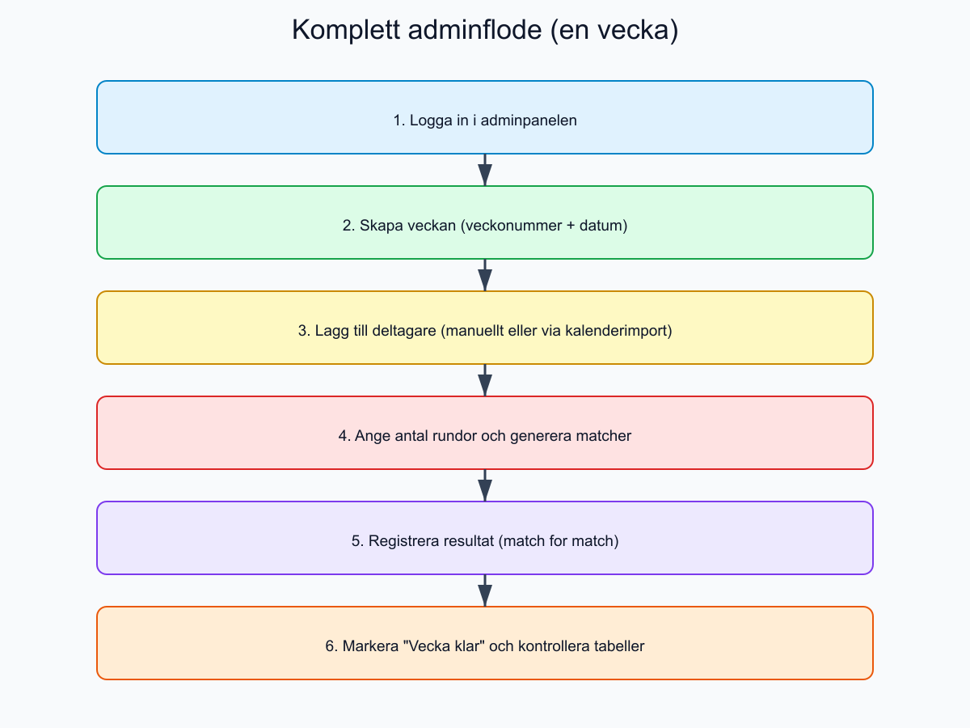
Adminflode

Del 1: Logga in
- Öppna startsidan.
- Klicka på Admin login.
- Fyll i användarnamn och lösenord.
- Du kommer till Adminpanelen.
Om du inte kommer in:
- Kontrollera stavning.
- Prova igen.
- Kontakta huvudadmin om problemet kvarstår.

Del 2: Hantera spelare
Sida: Spelare
Du kan:
- Registrera ny spelare.
- Se lista över registrerade spelare.
- Radera spelare.
Viktigt:Radering av spelare kan påverka historik i matcher och tabeller.Radera bara om du är säker.

Del 3: Skapa vecka
Sida: Veckor
Gör så här:
- Ange veckonummer.
- Ange datum.
- Klicka skapa.
Efter skapande ska du direkt lägga till deltagare.

Del 4: Lägg till deltagare
Sida: Veckor
Det finns två sätt:
- Manuellt: välj spelare och lägg till.
- Kalenderimport: hämta namn från aktivitetssidan.
Tips:Kontrollera att alla spelare är med innan du skapar matcher.

Del 5: Generera matcher
Sida: Veckor
Gör så här:
- Ange antal rundor (minst 1).
- Klicka Generera matcher.
- Kontrollera snabbt att allt ser rimligt ut.
Om du får varning om befintliga resultat:
- Avbryt om du vill behålla resultat.
- Bekräfta endast om du vill skapa om matcherna.

Del 6: Registrera resultat
Sida: Matcher
Gör så här:
- Fyll i poäng för lag 1 och lag 2.
- Spara resultat.
Viktigt:Poäng måste fyllas i för båda lagen i varje match.
När du sparar uppdateras tabeller automatiskt.

Del 7: Kontrollera tabeller
Sidor:
- Veckoställning.
- Säsongsställning.
Kontrollera att:
- Resultaten motsvarar spelade matcher.
- Ordningen i tabellen ser rimlig ut.
- Veckans poäng är korrekta.

Del 8: Markera vecka som klar
Sida: Veckor
När allt är kontrollerat:
- Sätt Vecka klar till Ja.
Effekt:
- Veckan låses för ändringar.
- Matcher och resultat ska normalt inte redigeras efter detta.

Vanliga frågor

1) Jag kan inte ändra en match
Kontrollera om veckan är markerad som klar.

2) En tabell ser fel ut
Kontrollera att alla matcher har resultat för båda lagen.

3) Sidan är seg eller nere
Se felsökningsdelen längre ner.

Felsökning (enkel)
Börsteg:
- Kontrollera att internet fungerar.
- Uppdatera sidan.
- Logga ut och in igen.
- Kontrollera att du arbetar i rätt vecka.
Om problemet kvarstår:
- Kontakta driftansvarig.
- Skicka med skärmbild och kort beskrivning.
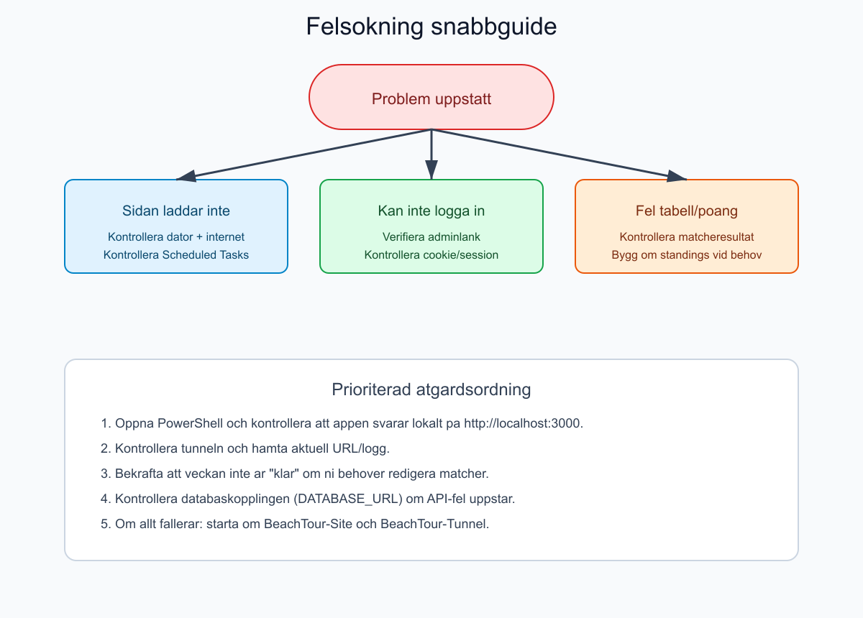
Felsokning

Roller och ansvar
För trygg drift rekommenderas tre roller:
- Innehållsansvarig: sköter veckor, deltagare och resultat.
- Driftansvarig: ser till att sidan är uppe.
- Tekniskt stöd: hanterar avancerade fel och kodändringar.
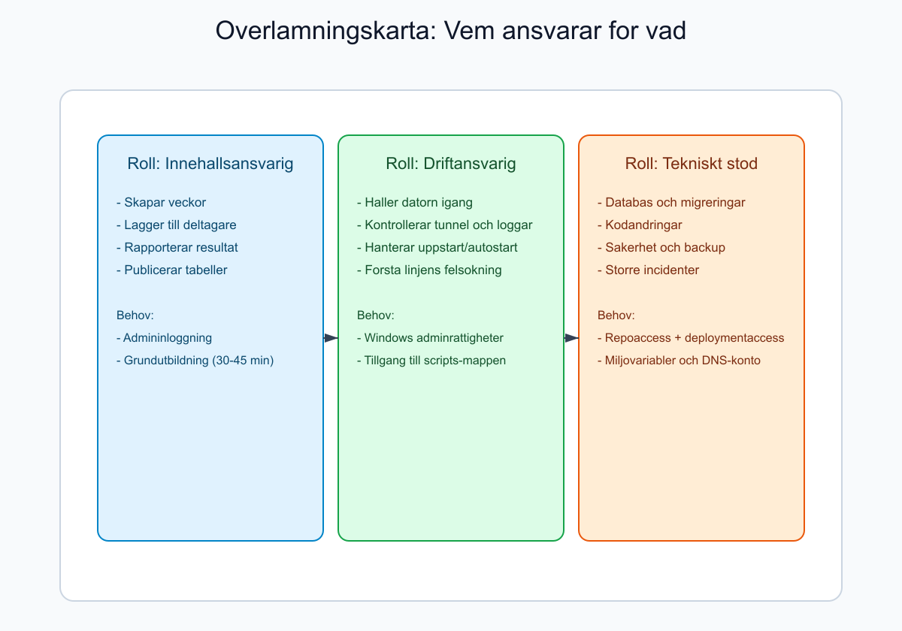
Overlamningskarta

Checklista att skriva ut
Innan publicering varje vecka:
- Vecka skapad.
- Alla deltagare inlagda.
- Matcher genererade.
- Alla resultat inlagda.
- Veckotabell kontrollerad.
- Säsongstabell kontrollerad.
- Vecka markerad som klar.

Kontaktuppgifter (fyll i)
- Huvudadmin: ______________________
- Driftansvarig: ___________________
- Teknisk kontakt: _________________
- Reservkontakt: ___________________
Senast uppdaterad: 2026-05-12

